REPTE: Obtenir contrasenyes
amb John the Ripper i Hashcat

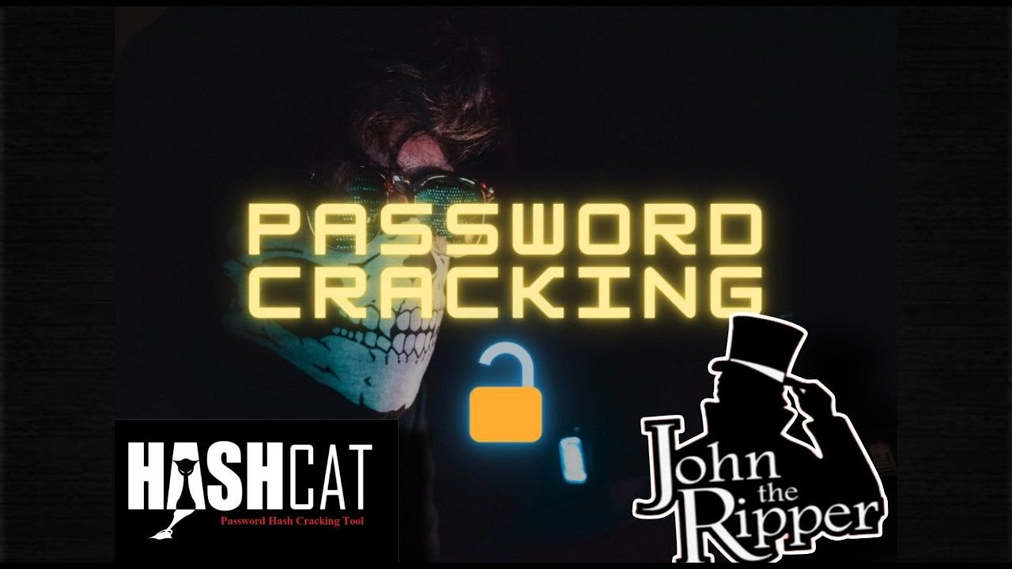

Fet Per Victor Alvarez Calvo 2nSMX B1

Objectiu:

L'objectiu d'aquesta pràctica és realitzar el procés d'obtenció de la contrasenya d'un fitxer .zip i d'un magatzem de contrasenyes Linux (/etc/passwd). Hem d'obtenir les contrasenyes de tots els usuaris

Pas 0: Crear una màquina virtual de Kali Linux (ja que aquesta distribució porta un munt d'eines de hacking com per exemple "hascat" o "jhontheripper").

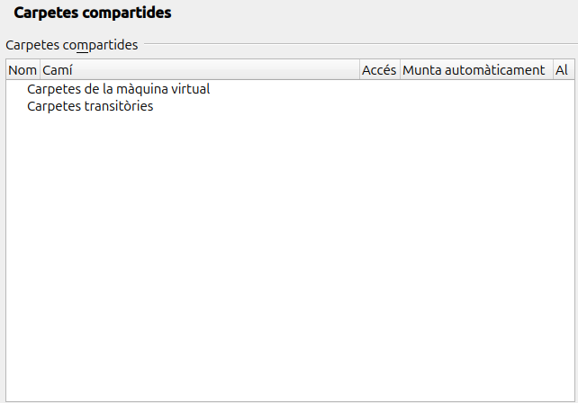Pas1: Farem una carpeta compartida per poder pasar el fitxer confi.zip (el fitxer que volem desencriptar).

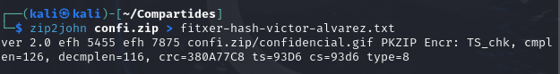Pas 2: Quan ja tenim l'arxiu "confi.zip" a la MV Kali, hem d'obrir una terminal en la carpeta compartida i posar la seguent comanda per convertir el codi hash en un arxiu.txt: "zip2jhon confi.zip > fitxer-hash-victor-alvarez.txt".

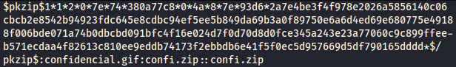Pas 3: A continuació, hem d'obrir l'arxiu.txt i hem de borrar tot el que estigui abans de "pkzip" (que es el que indica que l'arxiu es un ".zip").

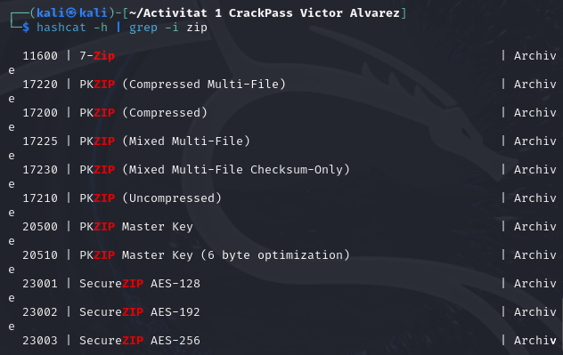Pas 4: Fem la comanda "hashcat -h" per veure tot el que suporta aquesta comanda i com ens donara moltes sortides les filtrem per la paraula "zip".

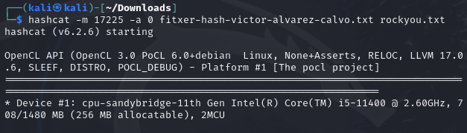Pas 5: Hem de extreure el fitxer "rockyou.txt" (que es troba a la ruta /usr/share/wordlist) en la mateixa carpeta on tenim el nostre arxiu "hash.txt" i executem la comanda "hashcat -m 17225 -a 0 fitxer-hash.txt rockyou.txt" (si dona error quan executem la comanda pot ser per falta de memòria RAM per fer l’atac).
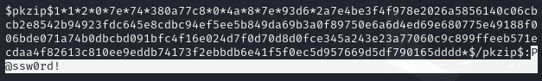Pas 6: Si hem fet tot correctament, ens hauria de donar aquest codi hash i al final donaria la pasword (que en el meu cas es "P@ssw0rd!").
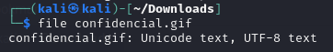 Pas 7: Obrim una terminal desde el directori on tinguem el "confidencial.gif" i posem la comanda "file confidencial.gif" i ens dira que es un arxiux text.
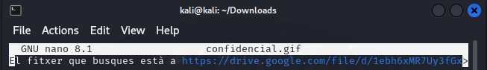Pas 8: En la mateixa terminal, hem de fer un "sudo nano confidencial.gif" i quan s'obri el nano, ens hauria de sortir un enllaç de google dirve.
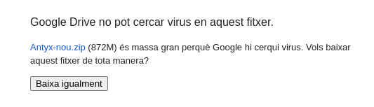Pas 9: Entrem al link, ens descarreguem l'arxiu i el descomprimim.
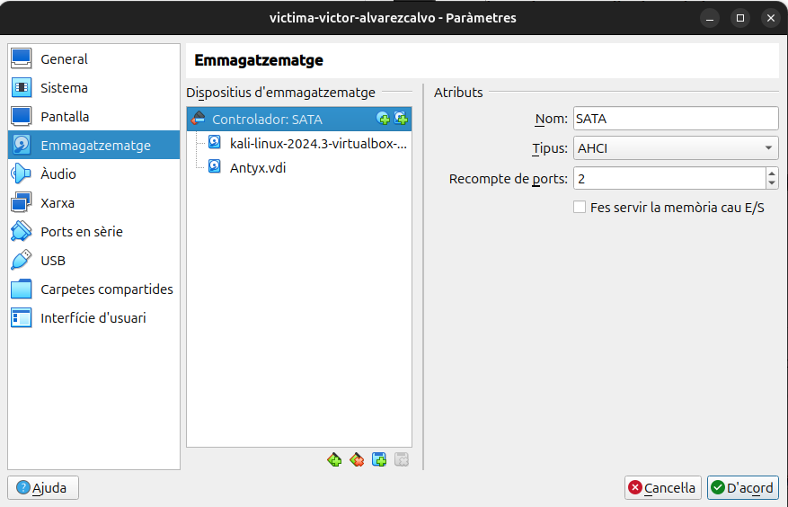Pas 10: Quan acabi de descomprimir, podrem veure que es un disc dur. Hem de crear una maquina nova que es diura "victima-elteunom-congnoms" (en el meu cas serà "victima-victor-alvarezcalvo").
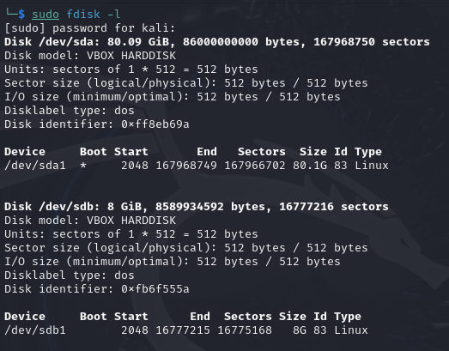Pas 11: Hem d'executar la comanda "sudo fdisk -l" per poder veure l'inforamció dels discs que tenim (el disc que ens hem descarregat es el segon).
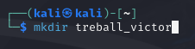Pas 12: Hem de crear un directori que es digui "treball_elteunom" (en el meu cas "treball_victor") per fer aixó hem de posar la comanda "mkdir treball_elteunom".
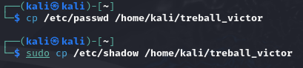Pas 13: Ara, en el directori que hem cerat abans, hem de copiar el que n'hi ha en "/etc/passwd" i tot el que n'hi ha en "/etc/shadow" (que ho farem amb permisos d'administrador o lo que es lo mateix posant "sudo").
Pas 14: Hem de canviar l'arxiu shadow com si fossi un arxiu bàsic de contrasenyes.
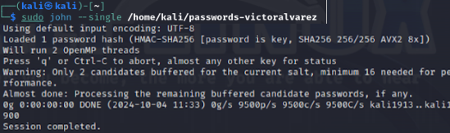Pas 15: Seguidament, hem d'executar la seguent comanda "john --single passwords-nomcognom" (en el meu cas sera " john --single passwords-victoralvarez").
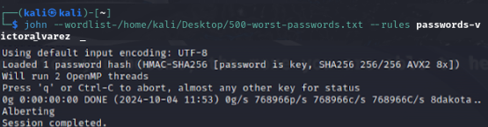Pas 16: Ara executem la comanda "john --wordlist=/usr/share/wordlists/500-worst-passwords.txt --rules passwords-nomcognom" (que en el meu cas sera "john --wordlist=/usr/share/wordlists/500-worst-passwords.txt --rules passwords-victoralvarez") que generara contrasenyes.
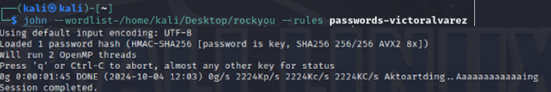Pas 17: Ara executarem la comanda "john --wordlist=/usr/share/wordlists/rockyou.txt --rules passwords-nomcognom" (que en el meu cas sera "john--wordlist=/usr/share/wordlists/rockyou.txt --rules passwords-victoralvarez") ja que aquesta comanda fa lo mateix pero afecta al arxiu "rockyou.txt".
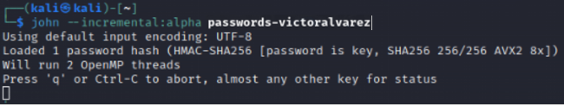Pas 18: A continuació, executem la comanda "john --incremental:alpha passwords-nomcognom" (que en el meu cas serà "john --incremental:alpha passwords-victoralvarez") que cuan s'executi el que fara es que provara totes les contrasenyes a força bruta (es a dir, que proba totes les combinacions de paraules posibles que n'hi han).

